94级物理实验试题

计算器得出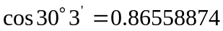,根据不确定度传递的一般原则,应有几位有效数字？
解：
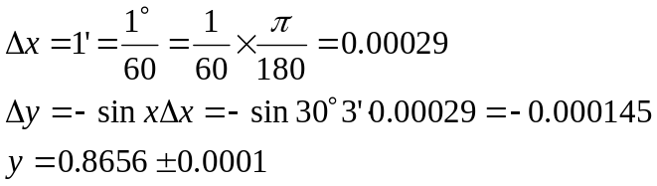
有四位有效数字。
（注意：角度的计算题求不确定度时要化为弧度）

分别用米尺（钢板尺），最小分度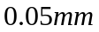游标卡尺和千分尺测量同一长度，如果示值都是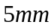,写出这三个结果（不要求写出不确定度）：米尺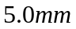,游标卡尺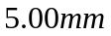,千分尺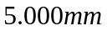.

精密度高表示测量结果的 随机 误差小，正确度高表示测量结果的 系统 误差小，准确度高表示测量结果与 真值 相符合的程度高。

甲乙两个同学用最小分度为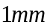的米尺测同一圆柱的直径，各测5次，得其平均值均为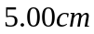，但随机误差引起的不确定度（标准差）不相同，甲为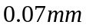,乙为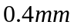,则甲的测量结果是_______________________，乙的测量结果是_______________________。
甲 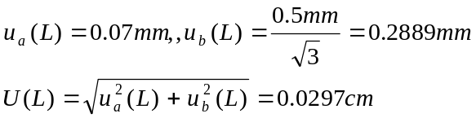
测量结果：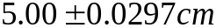，修约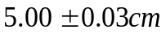
乙 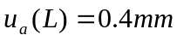 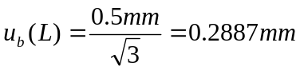
测量结果：

用千分尺测量金属球的直径一次,得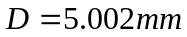,若千分尺的仪器误差按最小分度的一半计算,则直径的相对不确定度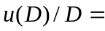____________,其体积的相对不确定度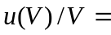 _________
解： 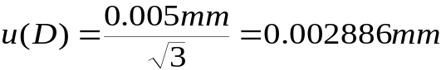
相对不确定度 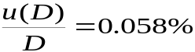
(相对不确定度保留两位有效数字)
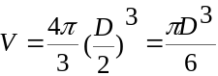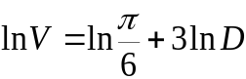
求全微分: